**TERA**

**Frontespizio**  
**Corso:** Tecnologie Web

**Anno Accademico:** 2025/2026

**Gruppo 38:**  
Michele Pio Russo (0612708784)

Gerardo Russo (0612709142)

Gianmichele Trotta (0612710028)

**Tema del progetto:**  
Arte e interpretazione contemporanea

**Ateneo:**  
Università degli Studi di Salerno

**Executive Summary**  
Tera nasce dall'idea di rimettere in discussione il concetto classico di arte. Il nome stesso del progetto nasce da un anagramma della parola arte, simbolicamente ha un significato molto forte e riguarda la reinterpretazione di essa. L'arte, secondo noi, è legata più ad un significato personale che ad un concetto oggettivo, e sono proprio le infinite interpretazioni diverse a dare senso ed arricchire questo progetto. Gli utenti non registrati potranno accedere alle diverse sezioni tematiche scritte dagli autori, mentre il forum sarà riservato agli utenti registrati. Il sito ha una struttura volutamente semplice ed alcune funzionalità più avanzate come una maggiore personalizzazione del profilo ed una sezione commenti non sono state aggiunte per limite di tempo.

**Progettazione**

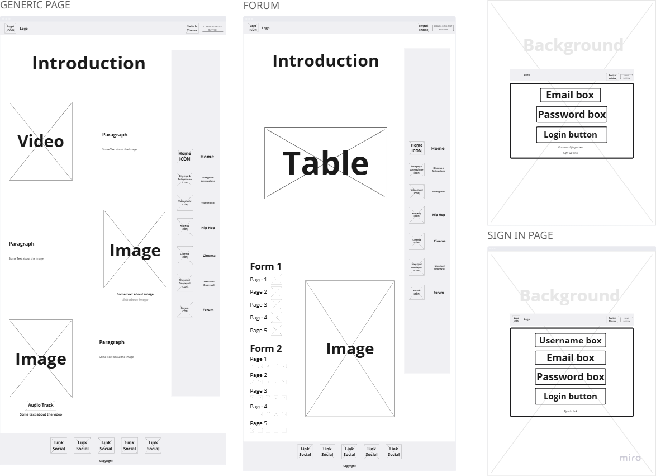**Wireframe**

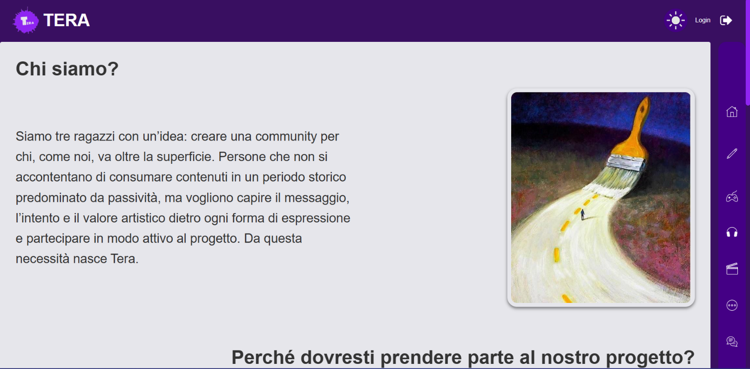**Descrizione del sito**

Ogni pagina è formata da un header, un footer, una sidebar ed uno o due content all’interno del body.

Nell’header possiamo trovare il logo, uno switch per cambiare il tema del sito ed il pulsante di login.

La sidebar permette agli utenti di navigare all’interno del sito attraverso le pagine, all’hover del mouse si allarga ed accanto alle icone vengono mostrati i titoli delle pagine specifiche.

Nella home in particolare abbiamo spiegato in breve il motivo del progetto ed il nostro obiettivo.

Infine il footer è altrettanto semplice, formato da dei link ai contatti del sito (canale Whatsapp, pagina Instagram, pagina Facebook, gruppo Telegram e gruppo Discord) ed al di sotto il copyright.

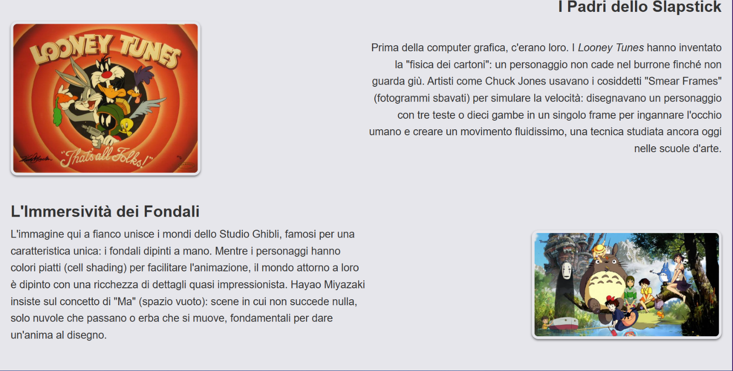Stile delle pagine

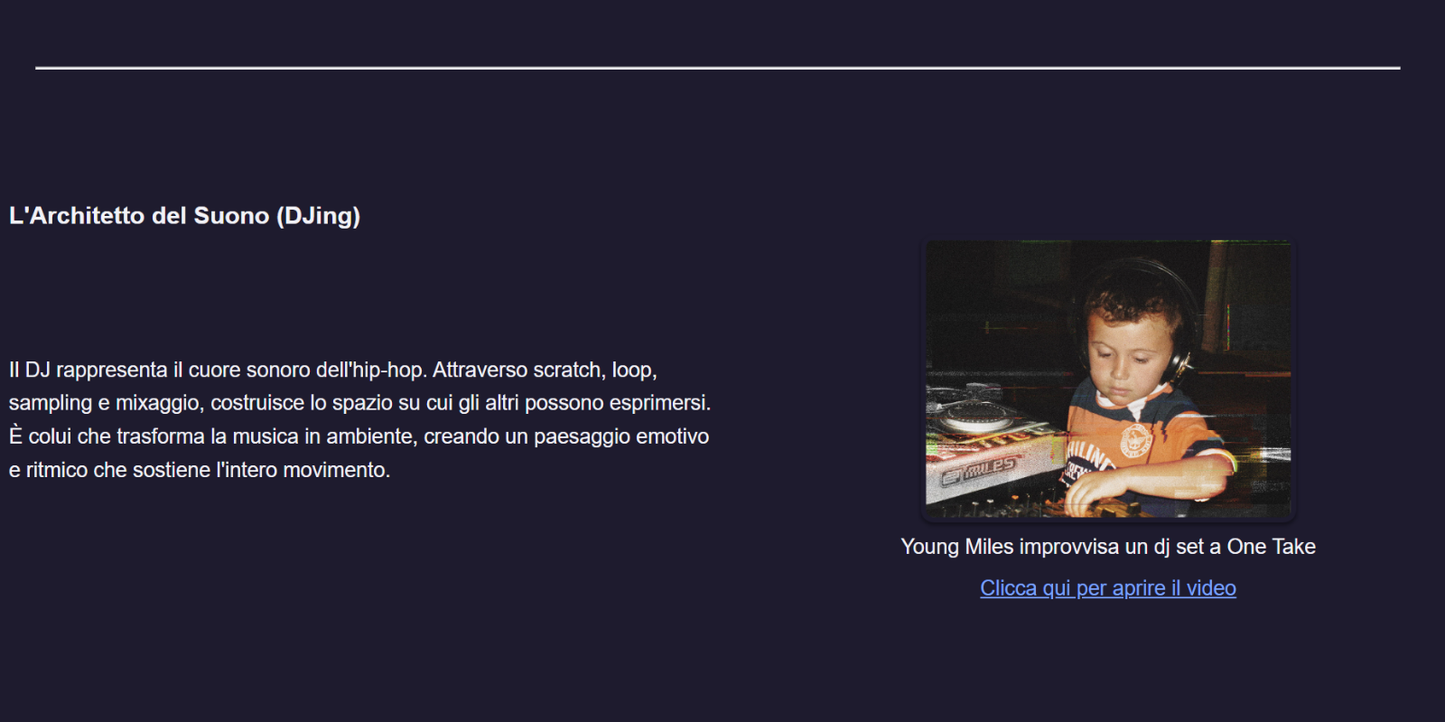Per facilitare la leggibilità e la UX abbiamo scelto di utilizzare il seguente stile:  
Paragrafi di una decina di righe, un titolo accattivante ed una foto che, nella maggior parte dei casi, aggiunge contenuti al paragrafo.

In alcuni casi le immagini contengono delle didascalie, queste possono contenere anche un link a YouTube.

In questo specifico screenshot, un video girato negli studi di One Take di Young Miles, che improvvisa un dj set.

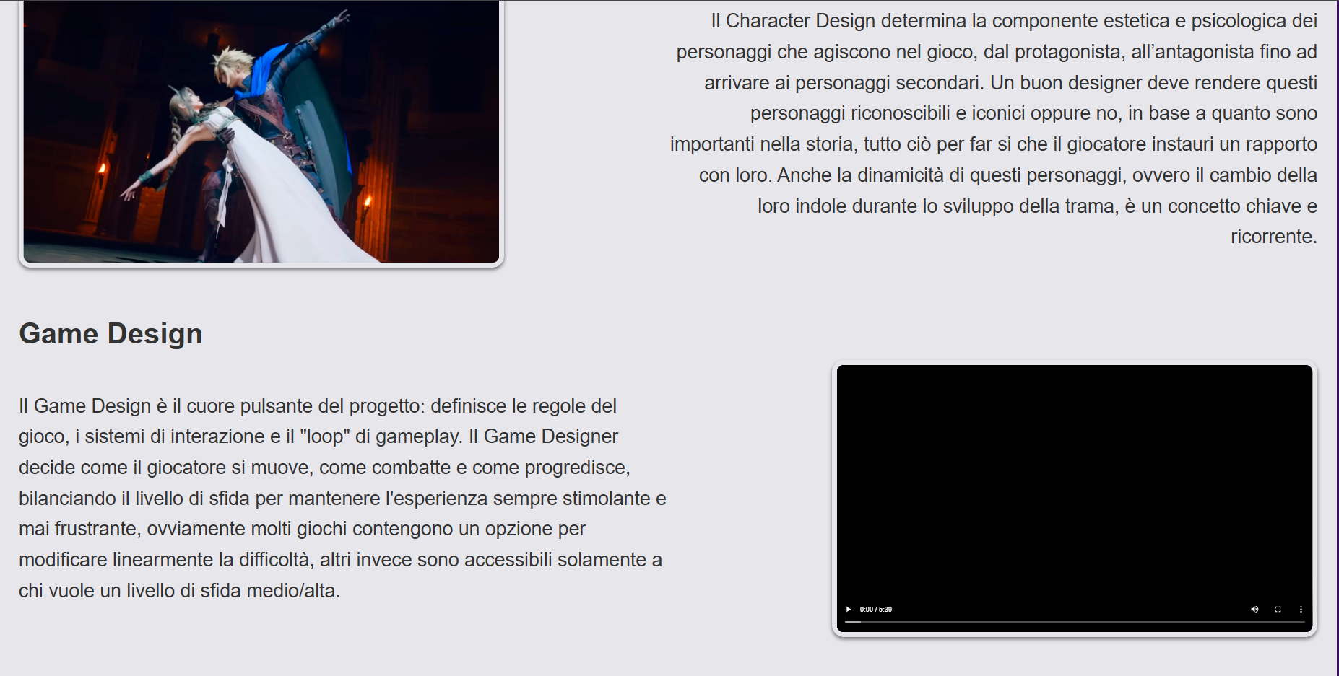

In questo esempio, in sostituzione dell’immagine è presente un video, precisamente un gameplay di Sekiro.

In questo screenshot, è stato caricato, insieme ad un’immagine, un esempio di colonna sonora.

La colonna sonora in questione è: The Legend of Zelda: Ocarina Of Time

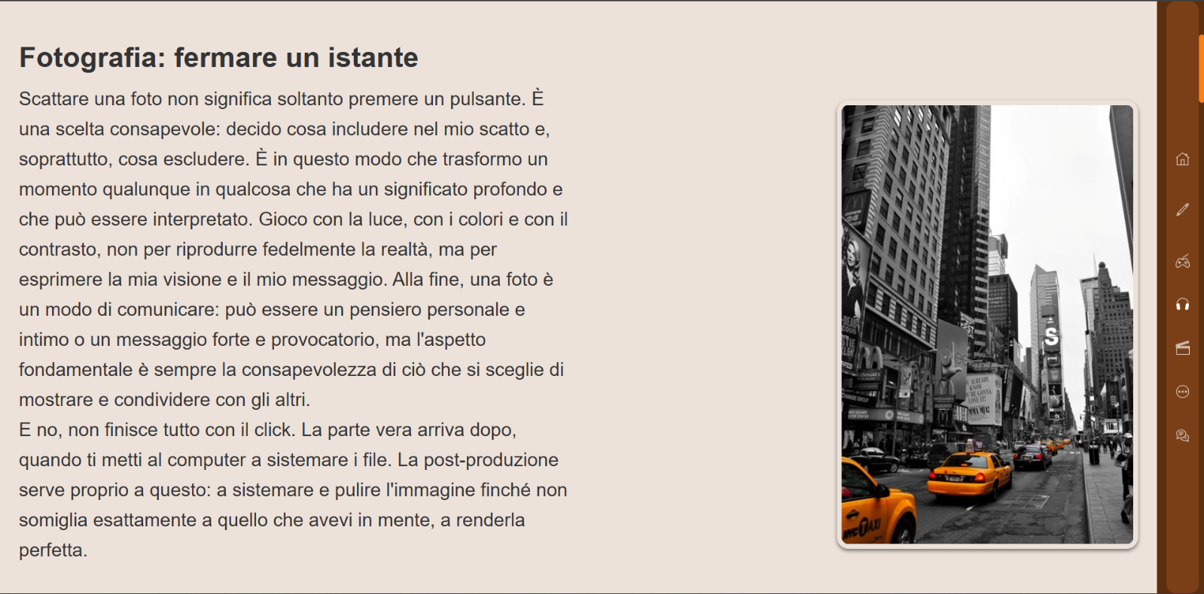

L’idea dei due temi si diversifica dalla classica separazione “tema chiaro – tema scuro”, il nostro sito ha un tema implicito, quello del design. Ci siamo quindi permessi di aggiungere al nostro sito una peculiarità che non abbiamo mai visto prima d’ora: “tema solare – tema lunare”.

Il tema solare, nella foto in sovraimpressione, è caratterizzato principalmente da colori caldi, in particolare sfumature di arancione, con un leggero contrasto nel colore dei link.

Il tema lunare, al contrario, è caratterizzato da colori freddi, viola e grigio in particolare.

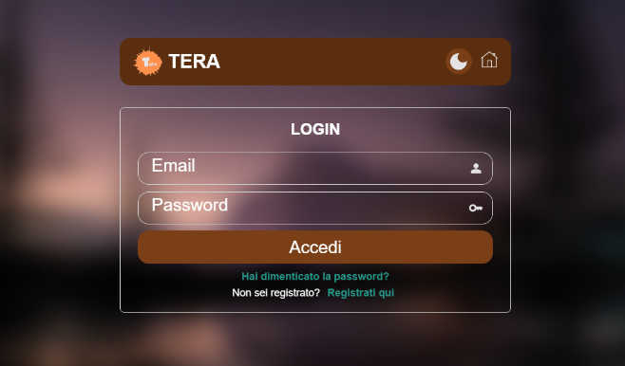

La schermata di login ha anch’essa la possibilità di cambiare tema.

Abbiamo la possibilità di tornare in home, in alto a destra, l’inserimento delle credenziali all’interno dei box ed un submit button per poter accedere.

Infine abbiamo la possibilità di recuperare l’account in caso di password dimenticata e la possibilità di registrarsi.

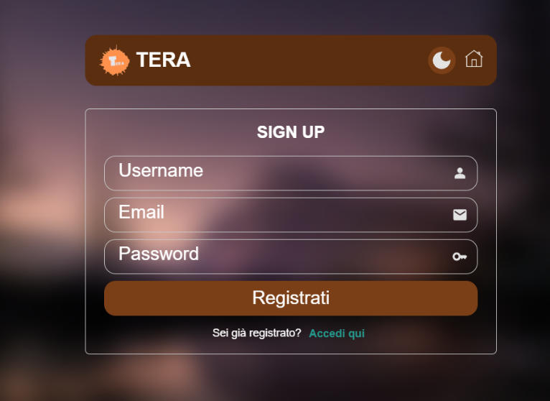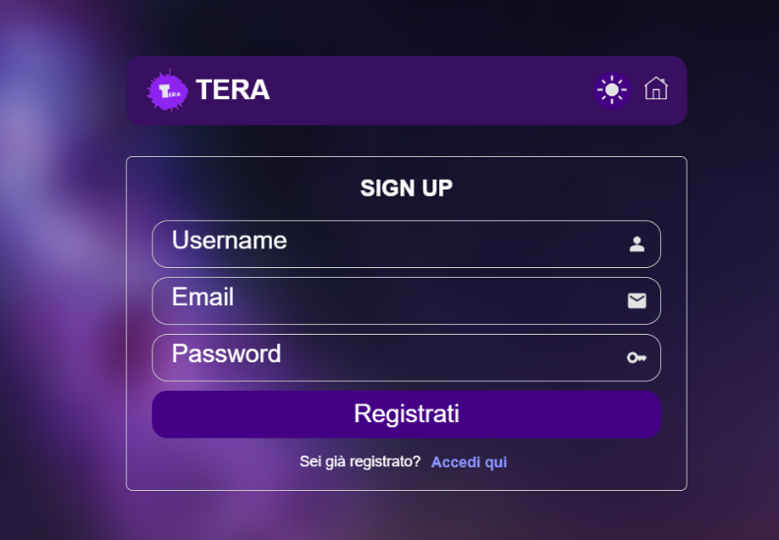

Le seguenti immagini sono le schermate di registrazione, simili a quelle del login, ma con l’aggiunta della textbox con l’username.

Per il forum abbiamo scelto di aggiungere in primis una tabella in cui vengono mostrati momenti importanti per ogni categoria raccontata nel sito.

In secondo luogo abbiamo deciso di creare due sondaggi tramite form:

1. Nel primo abbiamo utilizzato una checkbox per ottenere un feedback sulle pagine più e meno piaciute
2. Nel secondo tramite dei radio button abbiamo chiesto di dare una valutazione alle varie pagine

**Tabella di partecipazione al progetto**

|  |  |  |
| --- | --- | --- |
| Michele Pio Russo | Gerardo Russo | Gianmichele Trotta |
| Pagine:   1. Home 2. Animazione&Disegno 3. Login e Sign Up   Animazione javascript per il cambio tema  Implementazione del database tramite PHP  Aiuto agli altri 2 programmatori  Struttura del layout  Aggiunta dei commenti nei file PHP e Javascript  Wireframe del login | Pagine:   1. Hip-Hop 2. Cinema   Scelta dei colori dei due temi  Scelta della UI ed UX  Creazione icone e dei 3 loghi.  Relazione del progetto  Wireframe di pagina generica  Aiuto agli altri 2 programmatori | Pagine:   1. Videogiochi 2. Menzioni onorevoli 3. Forum   Aggiunta dei commenti nei file CSS  Aiuto agli altri 2 programmatori  Wireframe del forum |